学生学号 |  | 实验课成绩
学 生 实 验 报 告 书

实验课程名称 | 软件设计与体系结构B
开 课 学 院 | 人工智能学院
指导教师姓名 | 陈明俊
学 生 姓 名
学生专业班级

2026 | -- | 2027 | 学年 | 第 | 一 | 学期

实验课程名称： 软件设计与体系结构B
实验项目名称 | 架构设计与 Spec 建模 |  |  | 实验成绩
实验者 |  | 专业班级 |  | 组别 | /
同组者 | / |  |  | 实验日期 | 2026年10月 14日
第一部分：实验分析与设计（可加页）
一、实验内容描述（问题域描述）
本实验的问题域是高校图书馆的图书流通管理。系统的使用者分为三类角色、五类参与者：读者（学生、教师）、图书管理员、系统管理员。核心业务是“借书—还书”这条闭环，外围业务包括图书检索、图书预约、借阅证与馆藏维护、借阅规则与罚款规则维护。
实验指导书给出的借书业务流程为：①读者出示借阅证；②管理员验证借阅证有效性；③检查读者是否超过借阅额度；④检查读者是否有超期未还图书；⑤核对图书是否可借；⑥记录借阅信息；⑦更新图书状态。还书流程为：①读者归还图书；②管理员核对图书；③检查是否超期；④超期则计算罚金；⑤更新图书状态与借阅记录。这两条流程中的每一个判定点，在后续设计中都对应到一个业务规则编号（BR-xxx）和一个错误码（ErrorCode），这是本实验能够“从流程一路推到表结构”的基础。
问题域的复杂性集中在四处：一是读者类型差异，学生可借 5 册、期限 30 天，教师可借 10 册、期限 60 天；二是馆藏类型差异，图书、期刊、学位论文的可借性与期限不同；三是借阅规则会随学期调整，不能写死在代码里；四是“同一题名多副本 + 预约排队”造成的副本状态机，同一本书可能处于可借、已借出、已预约保留等不同状态。
规模上，梳理出 17 条功能性需求（FR-001～FR-017）、15 条业务规则（BR-001～BR-015）、6 条非功能需求（NFR-001～NFR-006）。五类参与者共 22 个用例，其中 17 个业务用例、5 个公共用例。
（一）参与者与用例划分
· 读者（学生／教师）：注册读者账号、查询图书、预约图书、取消预约、查询我的借阅信息（UC-001～UC-005）。
· 图书管理员：办理借书、办理还书、查询读者借阅信息（UC-101～UC-103）。
· 系统管理员：办理借阅证、删除借阅证、增删图书管理员、增删馆藏副本、增删题名信息、维护借阅与罚款规则（UC-201～UC-209）。
· 公共用例：验证借阅证（UC-901）、检查借阅规则（UC-902，被 UC-101 包含）、计算超期罚款（UC-903，被 UC-102 扩展）。
参与者划分上有一个取舍需要说明：读者类型（学生／教师）没有单独提升为参与者，也没有为它们各立一套用例，而是把差异下沉为 UC-902 内部的 BorrowPolicy 策略对象。理由是用例描述的是“做什么”，而类型差异只影响“额度与期限的取值”，属于规则而非行为。如果为每类读者各画一套用例，用例数量会成倍膨胀，而实际差异只有两个数字。
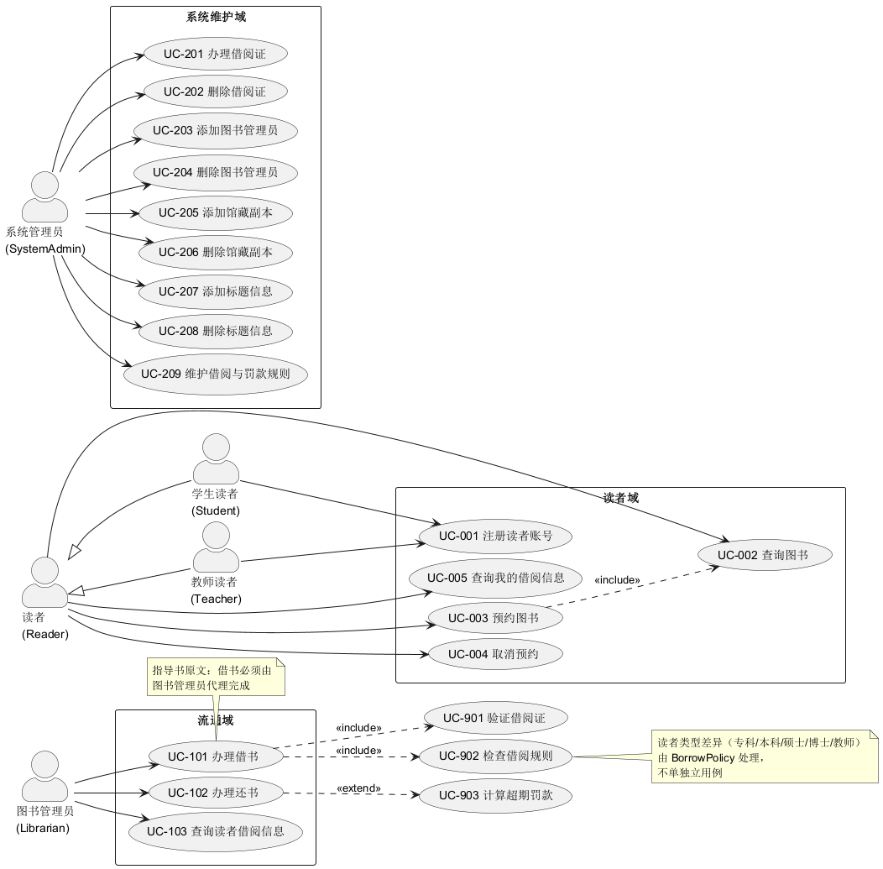
图 1 图书管理系统用例图
二、实验基本原理与设计（包括实验方案设计，实验手段的确定，试验步骤等，用硬件逻辑或者算法描述）
（一）设计方法：用例驱动的五步推导链
实验采用“用例驱动 + 分层架构 + MVC”的方法，把需求逐步收敛为可实现的设计。五个步骤的输入、输出与验证标准如下。
· 步骤 1 用例驱动分析：输入为业务描述，输出为用例模型与用例文本；验证标准是“每条功能需求至少被一个用例的某一条流覆盖”。
· 步骤 2 领域模型：输入为用例文本中的名词，输出为领域类图；验证标准是“类图中不出现 Controller、Repository、DTO”。
· 步骤 3 分层架构与 MVC：输入为领域模型，输出为分层方案与包图；验证标准是“依赖方向单一，Controller 不直接依赖 Repository”。
· 步骤 4 各层类与交互：输入为前两步成果，输出为分析类图、设计类图与顺序图；验证标准是“每条基本流都能被一张顺序图完整走通”。
· 步骤 5 数据库设计：输入为领域模型，输出为关系模型与建表脚本；验证标准是“脚本在真实数据库上可执行，约束全部生效”。
（二）步骤一：用例驱动分析
以 UC-101 办理借书为例，用例文本按基本流、备选流、异常流三部分书写。基本流共 9 步，严格对应指导书给出的流程：①读者出示借阅证；②馆员在系统输入借阅证号；③系统验证借阅证（UC-901：存在性、状态为 ACTIVE、未过期）；④系统检查借阅额度（UC-902：按 ReaderType 取 BorrowPolicy，比较在借数量）；⑤系统检查是否有超期未还（UC-902）；⑥馆员扫描图书条码，系统校验副本状态为 AVAILABLE；⑦系统按策略计算应还日期；⑧系统创建借阅记录；⑨系统把副本状态置为 ON_LOAN，返回借阅成功。
备选流 3a：借阅证不存在或已失效，提示并终止；4a：超过借阅额度，提示当前额度与已借数量；5a：存在超期未还，提示超期册数与最早应还日期；6a：副本不可借，区分“已被他人借出”与“已被预约保留”两种提示。
这里固化了一条纪律：校验顺序不可调整，必须是“证 → 读者 → 额度 → 超期 → 副本”。原因有两个：一是最省事的错误应先提示给馆员（证无效就不必再查额度）；二是必须在写任何数据之前完成全部校验，保证失败时数据库里不留半成品数据。这条顺序后来直接写进了领域服务的实现和测试用例 TC-005。
（三）步骤二：领域模型
从用例文本中抽取名词，剔除界面控件、报表、日志等非领域概念后，得到 14 个实体、7 个值对象、2 个策略类与 2 个领域服务。判定一个概念是否进入领域层，看它是否具有“状态 + 不变式”：有状态且需维持某种规则的才做实体或值对象，只承载流程的做领域服务，只承载可变策略的做策略类。
领域模型中必须始终成立的不变式如下，它们是后续所有校验逻辑的来源：
· 借阅额度：读者在借数量 ≤ 其 ReaderType 对应 BorrowPolicy.maxBooks。
· 副本唯一占用：同一副本同一时刻只能存在一条状态为 BORROWED 的借阅记录。
· 罚金上限：单笔罚金不超过 FineRule.maxAmount。
· 预约优先：副本状态为 RESERVED 时不可被直接借出。
· 借阅证有效性：状态非 ACTIVE 或有效期已过时，不允许新建借阅。
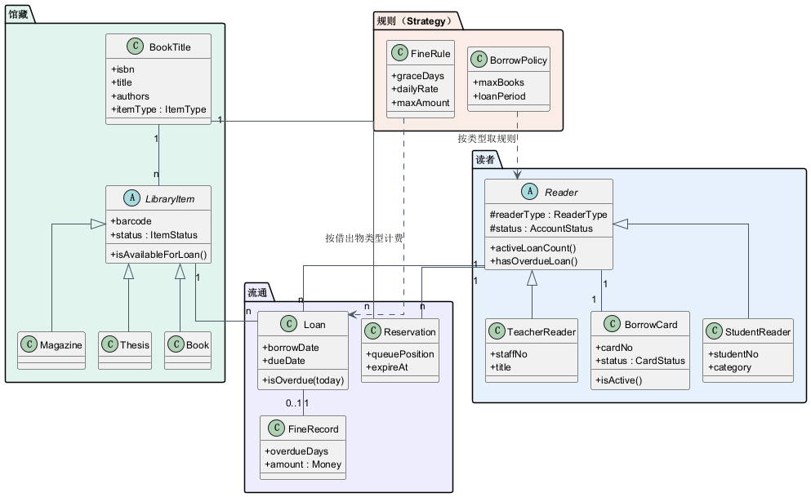
图 2 领域模型类图（实体、值对象、策略类与关系）
（四）步骤三：分层架构与 MVC
架构分为表现层、应用服务层、领域层、基础设施层，另设测试层。MVC 在本系统中的落点是：视图由前端页面承担，控制器是表现层的 XxxController，模型是领域层实体与传输用的 DTO。各层职责如下。
· 表现层 presentation：Controller、请求／响应 DTO、全局异常处理器、角色校验切面，只做参数绑定、权限断言与结果封装。
· 应用服务层 application：ApplicationService，负责用例编排与事务边界，@Transactional 只允许出现在这一层。
· 领域层 domain：实体、值对象、领域服务 CirculationService、策略 BorrowPolicy 与 FineRule、Repository 接口、错误码枚举。
· 基础设施层 infrastructure：JPA 持久化对象、Repository 实现、对象映射器。
· 测试层 test：领域层单元测试与接口层集成测试。
依赖方向上只定一条规则：依赖只能由外向内，Controller 不得直接依赖 Repository。为了让这条规则可以被机器验证而不是靠自觉，采用了依赖倒置——Repository 接口定义在领域层，JPA 实现放在基础设施层，领域层不 import 任何框架类型。因此领域层可以用纯 javac 编译：如果谁偷偷在领域层里用了 Spring 注解，编译立刻失败。本实验据此得到 7 个模块、36 个领域类，javac 编译 0 错误。
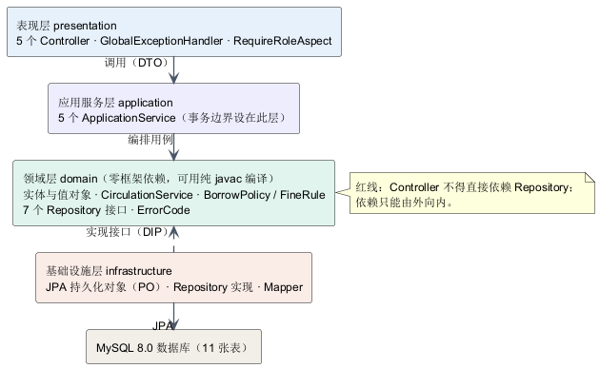
图 3 四层架构与模块依赖（依赖只向内，领域层零框架依赖）
（五）步骤四：各层类、接口及其交互
建模采用两步法：先画分析类图，用边界类、控制类、实体类（BCE）确认职责分配，此时不关心框架；再画设计类图，把边界类细化为 Spring MVC 控制器、把实体细化为 JPA 持久化对象，并补上仓储接口与实现。两步法的价值在于：职责问题在第一步解决，技术问题在第二步解决，不会混在一起纠结。
下图是借业主链的关键类图。需要特别注意两点：一是 Controller 只做入参绑定与角色断言，全部业务校验都在领域服务里完成；二是所有仓储都以接口形式出现在领域层，领域服务只依赖接口。
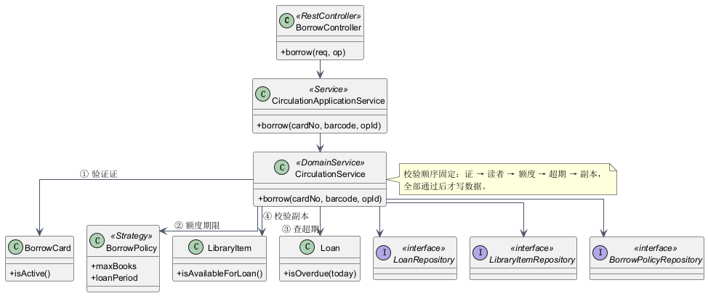
图 4 借书链路关键类图
交互层面，用顺序图表达借书、还书、预约三条核心用例。下图是借书顺序图，把校验过程按 UC-901 与 UC-902 分成两组，异常分支以 alt 块表示，异常一路冒泡到表现层再转成 HTTP 响应。
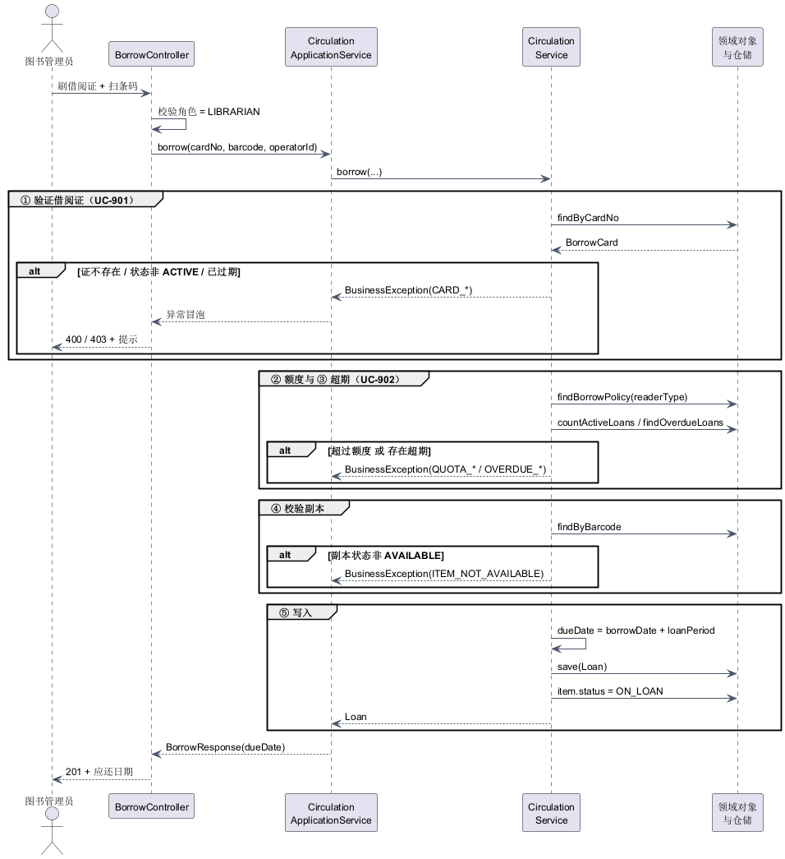
图 5 借书顺序图（含异常分支）
设计中选用了 8 个设计模式：MVC 作为整体结构；Service Layer 承载用例编排与事务；Repository 抽象持久化；Strategy 处理规则差异（BorrowPolicy 按读者类型、FineRule 按借出物类型）；Factory Method 按馆藏类型创建图书、期刊、论文；DTO／Mapper 负责层间数据传递；Facade 用 AdminApplicationService 收敛 9 个管理类用例；Template Method 固化应用服务的事务骨架。
面向对象原则的落点：单一职责原则体现在“实体只表达状态与不变式，编排放在领域服务”；开闭原则体现在“新增读者类型只需加一个 BorrowPolicy 实现，不改任何校验代码”；里氏替换体现在“StudentReader、TeacherReader 可以替换 Reader 出现在任何位置”；接口隔离体现在“7 个仓储接口按聚合拆分，而不是一个万能仓储”；依赖倒置体现在“领域层定义接口，基础设施层实现”。
（六）步骤五：数据库设计
数据库设计分两级映射：领域类 → 持久化类 → 关系模型。第一级解决“对象怎么存”，第二级解决“表怎么建”。第一级的关键决策是继承映射，第二级的关键决策是约束与索引。
继承映射采用单表加判别列：readers 表用 reader_type 区分学生与教师，library_items 表用 item_type 区分图书、期刊与学位论文。相比 Joined 策略（父表加各子表）与 Class Table Inheritance，单表在本系统中更合适，原因是子类字段很少（各 1～2 个），而查询几乎总是“查全部馆藏”，单表可避免每次查询都做 JOIN；代价是子类独有列在不适用时为空，这个代价可以接受。
按业务域划分为四组共 11 张表：读者与权限组（readers、borrow_cards、librarians、system_admins）、馆藏组（book_titles、library_items）、流通组（loans、reservations、fine_records）、规则组（borrow_policies、fine_rules）。共设 9 处外键、6 组唯一键、4 个 CHECK 约束。
规则参数（额度、期限、宽限天数、罚金单价、罚金上限）全部落在 borrow_policies 与 fine_rules 两张表里，不写在代码中。这样调整规则只需改数据，不需要改代码，也不需要重新发版——这一点在答辩时可以直接演示。
三、主要仪器设备及实验环境
实验在个人笔记本上完成，软硬件环境如下。
· 硬件：Intel Core i7-14650HX 处理器，16 GB 内存，Windows 11 家庭版（10.0.26200）。
· JDK：Microsoft OpenJDK 17.0.20.1 LTS，用 javac 直接编译领域层以验证零框架依赖。
· 数据库：MySQL 8.0.45 Community Server，客户端使用 Navicat Premium 17 与 mysql 命令行。
· 建模工具：PlantUML（jar 随仓库提交，版本固定）+ Graphviz 16.1.0（类图、包图依赖其 dot 布局引擎）。
· 开发与版本控制：IntelliJ IDEA 2025.1、Git 2.55.0，代码托管于 GitHub 私有仓库。
· 规格文档：Markdown 与 PlantUML 文本化，全部纳入 Git 管理，可追溯、可对比。
需要说明的是，本实验没有引入 Maven。因为领域层不依赖任何第三方库，javac 足以完成编译验证；构建工具在实验二引入 Spring Boot 后再配置。这样做的额外好处是，编译命令本身就成了架构约束的检查手段。

第二部分：实验调试与结果分析（可加页）
- 调试过程（包括调试方法描述、实验数据记录，实验现象记录，实验过程发现的问题等）
（一）建模与渲染环节
1. 包图渲染为空白。首版包图用三层嵌套 package 表达“层 → 模块 → 类”，命令执行成功、图片也生成了，打开却发现只有一个边框，四层结构全未画出。排查后确认 PlantUML 不支持 package 嵌套。改为扁平的类列表后重渲，图形正常。
2. 类图与包图无法生成。类图和包图依赖 Graphviz 的 dot 布局引擎，环境未安装时 PlantUML 只能输出用例图与顺序图，类图直接报错。安装 Graphviz 16.1.0 并在渲染脚本中显式指定 GRAPHVIZ_DOT 后解决。
3. 大图被截断。PlantUML 对输出图片尺寸有默认上限，超过即截断，领域类图与包图均超限。通过 -DPLANTUML_LIMIT_SIZE=16384 提高上限后解决。
4. 用例图排版失衡。加入 left to right direction 后用例横向排开，宽高比严重失衡，缩进文档后不可读。调整 nodesep 与 ranksep 并恢复竖向排布后可用。
5. 图片尺寸不适合 A4。原始渲染按屏幕观看设计，包图为 4863×956 像素，缩进 A4 宽度后字号不足 3 磅，形同废图。为此另建了报告专用图（横竖比控制在 2.5 以内），原图保留在仓库中供屏幕查看。
（二）数据库环节
6. 中文脚本执行报 ERROR 3854（Cannot convert string from gbk to utf8mb3）。原因是 Windows 下 mysql 客户端默认字符集为 gbk，而脚本文件为 UTF-8。在命令中加 --default-character-set=utf8mb4 后正常，该参数已写入建库脚本与验证脚本的头部注释，避免再次踩坑。
7. 外键数量统计错误。文档初稿写“7 处外键”，用 information_schema 实查为 9 处（loans 表 3 处、fine_records 表 2 处此前分别漏计）。已修正，并在文档中保留了修正记录。
（三）一条贯穿始终的自查方法
每一次渲染之后都逐张打开图片肉眼核对，而不是只看命令是否成功。原因是“渲染成功”与“图可用”是两件事：包图那次命令返回成功、图标也生成了，但内容是空的。同理，文档中出现的每个数字（表数、外键数、约束数）都必须用脚本实查后再写，不能凭印象。
- 实验结果及分析（包括结果描述、实验现象分析、影响因素讨论、综合分析和结论等）
（一）模型产出
共产出 8 张 UML 图，全部由文本化源码生成，可重复渲染、可版本对比：用例图 1 张、领域类图 1 张、分层架构与包图 1 张、分析类图 1 张、设计类图 1 张、顺序图 3 张。此外为报告另绘了 4 张压缩版图。
（二）数据库实测结果
在 MySQL 8.0.45 上实际执行建表脚本与验证脚本，结果如下。
· 建表：11 张，与设计文档一致。
· 外键：9 处，全部生效。
· 唯一键：6 组，重复插入被拒，错误码 1062。
· CHECK 约束：4 个，越界插入被拒，错误码 3819。
（三）正向主流程实跑
以学生读者“张三”借阅《三体》为例：借出日期 2026-10-10，系统按学生 30 天期限计算，应还日期为 2026-11-09，与手工计算结果一致；借出后副本状态由 AVAILABLE 变为 ON_LOAN，该读者在借数量由 0 变为 1。三步结果均与设计预期吻合。
（四）负向验证
构造 4 条非法数据，全部被数据库拒绝：重复借阅证号（1062）、重复 ISBN（1062）、借阅天数超出允许区间（3819）、罚金金额为负（3819）。这说明设计阶段的约束确实落到了数据库层，而不只是写在文档里。
（五）结论与分析
第一，用例驱动的五步推导是可行的。从借书流程的 9 个判定点，能一路推到 11 张表和 4 个 CHECK 约束，中间没有凭空的环节，每一步都有上一部的输入作为依据。
第二，把规则参数外置到数据表是正确的选择。它让“改规则”和“改代码”解耦，也让测试可以直接通过改数据构造边界场景，不必重新编译。
第三，领域层零框架依赖让架构约束变成可执行的检查。javac 通过就等于依赖方向没有被破坏，这比人工审查可靠得多。
局限也明确：预约到书通知、超期罚金自动累加、真实条码硬件接入、全文检索均未实现，已在项目简档中列为不实现项，避免答辩时被追问而没有交代。
- 实验小结、建议及体会
本实验最大的收获不是画出 8 张图，而是建立了“每一条设计结论都要有出处”的习惯：每个类都能追溯到用例文本里的名词，每条业务规则都有编号，每个约束在数据库里真的生效。这种可追溯性在答辩时非常有用——被问到“为什么这么设计”，能拿出编号和实测记录，而不是只说“我觉得这样比较好”。
遇到的困难主要集中在两处。一是 UML 工具链的问题（Graphviz 依赖、嵌套包不渲染、大图截断、图片比例不适合 A4），这些问题的共同点是“命令成功但结果不对”，只能靠逐张核对发现。二是文档与实际不一致（外键数写错），说明凡是数字都必须实测。
关于 AI 辅助的作用，体会是：AI 在设计阶段擅长加速草稿和检查遗漏，但取舍必须由人来做。本实验有四个关键取舍——读者类型不立独立用例、继承用单表加判别列、领域层零框架依赖、异常用错误码枚举而非一异常一类——都是人工决策，AI 负责把决策写清楚并检查前后一致。这也提示我，使用 AI 时要给它明确的边界（后来在实验二中形成了开发宪法），否则它会“顺手优化”，反而破坏架构。
建议：同类实验应尽早把渲染脚本与验证脚本写进仓库，不要手敲命令。本实验后期补充的渲染脚本与验证脚本已被证明能省下大量重复劳动，也保证了每次结果可复现。

实验课程名称： 软件设计与体系结构B
实验项目名称 | 详细设计与 Agent 辅助实现 |  |  | 实验成绩
实验者 |  | 专业班级 |  | 组别 | /
同组者 | / |  |  | 实验日期 | 2026年10月 17日
第一部分：实验分析与设计（可加页）
- 实验内容描述（问题域描述）
本实验的任务是把实验一冻结的架构规格，细化为可直接实现、可直接测试、可直接分工的详细设计，并在此基础上用 Agent 辅助完成代码实现。
指导书对实验二提出三项要求：一是设计每个具体类的数据结构、算法和程序运行流程；二是进行界面元素设计，重点考虑从展现层进入领域层的消息；三是用代码实现。三项要求的产物形态不同，第一项是字段与算法说明，第二项是界面元素与消息映射，第三项是可运行的程序。
实验二的工作性质与实验一不同：实验一是“定架构”，产出物是图与文档；实验二是“定细节”，产出物是接口清单、字段与算法、测试用例、任务清单和代码。因此本实验采用规格驱动的方式——先把详细设计写成可审查、可冻结的规格（开发宪法、API 规范、测试计划、任务拆解、界面设计），再按任务清单逐项实现。这样做的好处是，实现阶段有明确的完成判据，不会出现“写到哪算哪”。
需要说明一处材料差异：课程提供的 AI 操作手册走的是纯 REST 后端路线，未包含界面设计；而指导书明确要求界面元素设计。本实验按指导书要求补齐了界面设计，并以“展现层到领域层的消息映射”作为界面与接口之间的衔接点。
进度说明：本阶段（课上 4 学时）完成详细设计规格与界面设计，并冻结设计基线；代码实现按任务清单在课后推进，实现完成后补齐调试数据。
二、实验基本原理与设计（包括实验方案设计，实验手段的确定，试验步骤等，用硬件逻辑或者算法描述）
（一）开发宪法：先把纪律写死
在写任何代码之前，先产出一份开发宪法，把不可协商的条款写成清单，共 14 条。其中与本项目强相关的三条是：
· 领域层零框架依赖：领域层不得引用任何 Spring、JPA 类型，以“能否用纯 javac 编译”作为判定手段。
· 数据库即设计校验器：文档里写了的约束，必须在建表脚本中有对应实现，并在真实数据库上跑通。
· 规格先于代码：实现阶段不得修改规格目录，需要变更必须先改规格再改代码。
这份宪法的用途是给 Agent 一个明确边界。Agent 在缺少约束时会“顺手优化”，例如把校验逻辑复制进控制器、给实体直接加 JPA 注解，这些都违反分层。写进宪法并在每次实现前先读一遍，返工明显减少。
（二）每个具体类的数据结构
数据结构方面逐个类给出字段、类型、可变性与不变式。共 9 个实体类（含抽象基类 Reader 与 LibraryItem 及其子类）、12 个值对象与枚举、2 个策略类。三个有代表性的例子如下。
· Loan（借阅记录）：id、reader、item、librarianId、borrowDate、dueDate、returnDate、status、renewCount。不变式：borrowDate ≤ dueDate；returnDate 非空当且仅当 status 为 RETURNED（对应数据库 CHECK）；status 只能取 BORROWED、OVERDUE、RETURNED、LOST；renewCount ≥ 0。
· LibraryItem（馆藏副本）：id、barcode、titleId、itemType、location、status、version。barcode 全局唯一；status 只能取 AVAILABLE、ON_LOAN、RESERVED、LOST、REMOVED；只有 AVAILABLE 可被借出。version 为乐观锁版本号，用于并发借同一副本时防止超卖。
· Money（金额值对象）：不可变 record，内部持 BigDecimal 与币种，提供乘法、封顶与正数判断。这里刻意不用 double，避免 0.2×3 这类浮点误差导致罚金计算对不上。
可变性的划分是一条设计纪律：标识类字段（id、barcode、isbn、cardNo）一律不可变；状态类字段只能通过方法改变，不允许外部直接赋值；金额与天数一旦生成即不可变，需要调整就新建一条记录而不是改旧记录——这样罚款记录天然可审计。
（三）关键算法
共提炼 6 段核心算法，每段都对应明确的需求或业务规则编号。
· 算法 1 额度检查（BR-004）：按 ReaderType 取 BorrowPolicy，统计该读者在借状态记录数，与 maxBooks 比较，超过则抛业务异常。
· 算法 2 应还日期计算（BR-006）：dueDate = borrowDate + loanPeriod，封装在 BorrowPeriod 的 dueDateFrom 方法中，是全系统唯一的计算点，避免各处各算一遍。
· 算法 3 超期判定：比较当前日期与 dueDate，返回是否超期及超期天数。判定逻辑放在 Loan 自身（信息专家原则），不放到服务里。
· 算法 4 罚金计算（BR-009）：先扣除 FineRule.graceDays 宽限期，再按 dailyRate 计算，最后用 maxAmount 封顶。这里需要区分“超期天数”与“计费天数”，否则宽限期形同虚设。
· 算法 5 预约排队位次（BR-010／BR-012）：按创建时间升序计算位次，预约有效期为 3 天，过期自动失效。
· 算法 6 借书五步编排：按“证 → 读者 → 额度 → 超期 → 副本”的固定顺序执行校验，全部通过后才写数据。
算法实现上还有两个细节：一是所有涉及“当前时间”的判断都通过注入 Clock 获取，不用系统时钟，这样超期、罚金、预约过期都能用固定时间做单元测试；二是并发借同一副本依靠版本号乐观锁，更新影响行数为 0 则重试或报冲突，而不是加悲观锁，避免热点副本成为瓶颈。
（四）程序运行流程
以借书为例，完整运行流程是：馆员提交借阅证号与条码 → 控制器绑定参数并断言角色为图书管理员 → 应用服务开启事务并调用领域服务 → 领域服务依次完成证、额度、超期、副本四步校验，计算应还日期，创建借阅记录，把副本置为已借出 → 应用服务提交事务 → 控制器返回 201 与应还日期。任一校验失败则事务回滚，异常由全局处理器统一转成带错误码的 HTTP 响应。
还书流程的差异在于末尾：归还时先判定是否超期，超期则调用罚金计算生成罚款记录，再把副本状态改回可借；若该题名存在等待中的预约，则队首的预约转为可取状态、副本置为预约保留，而不是直接可借。这条“还书即触发预约转状态”的联动是最容易被漏掉的细节，已在测试用例中单独覆盖。
（五）接口设计
按用例拆分为 24 个 REST 接口，覆盖读者、图书查询、借阅证、流通、预约、系统管理六组。接口规范中逐条给出方法、路径、权限、请求与响应示例以及失败场景。错误码由一个枚举统一定义，共 27 个，每个错误码带 HTTP 状态码与中文提示，避免异常类型爆炸。
接口设计中有两个来自界面的补充接口值得单独说明，见下一节。
（六）界面元素设计
界面设计按指导书要求，重点不是配色与控件，而是“从展现层进入领域层的消息”。做法是先列出界面元素，再为每个触发动作标注它发出的消息（命令还是查询）、由哪个接口承接、进入领域层后调用哪个领域服务。
以借书界面为例，界面元素包括借阅证号输入框、读者信息区（姓名、类型、在借数／上限、是否超期）、条码输入框、图书信息区、应还日期、借出按钮与提示区。其中“读者信息区”暴露了一个问题：馆员刷证之后需要立刻看到“这个人还能借几本、有没有超期”，才能决定是否继续扫描图书。而原有接口只有一个原子的借书接口，没有预检。
因此界面设计反过来推动了接口补充，新增两个接口：借书资格预检（按借阅证号返回可借额度、在借数量、是否存在超期）与还书预览（按条码返回是否超期、超期天数与预计罚金）。后者解决的是“点完还书才发现要罚 20 元、而读者已经走了”的尴尬。
同时明确一条纪律：预检不是授权。预检只用于界面提示，真正的借书接口仍会完整重跑五步校验，不会因为“刚才预检通过”就跳过。这一点在文档里被标为“查询消息与命令消息的区别”——查询可以放宽，命令必须严格。
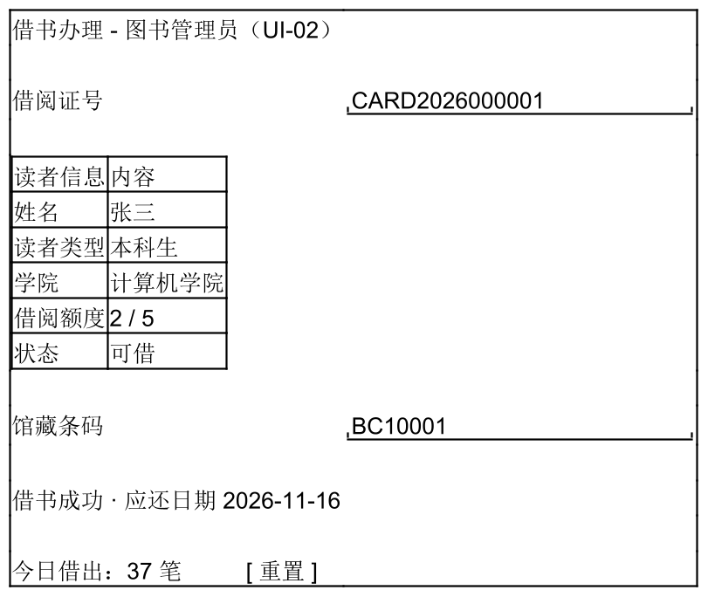
图 6 借书界面线框图
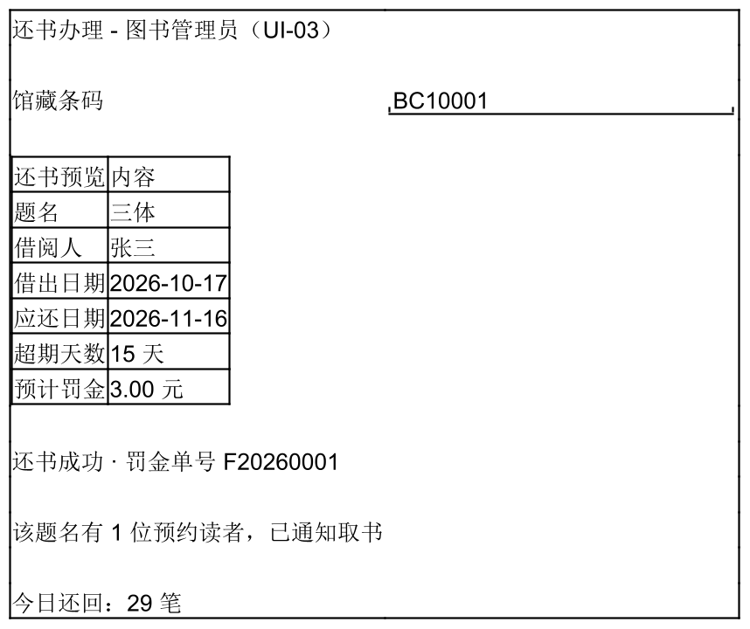
图 7 还书界面线框图
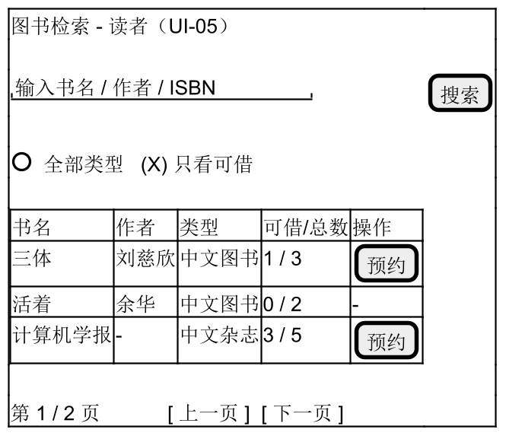
图 8 图书检索界面线框图
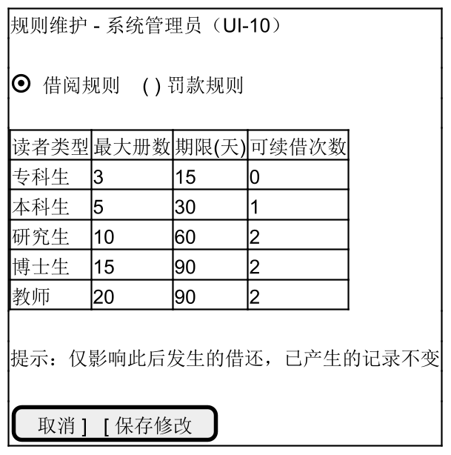
图 9 借阅规则维护界面线框图
（七）测试计划与任务拆解
测试计划按层次划分：领域层单元测试 7 个用例（TC-001～TC-007），覆盖额度检查、应还日期、超期边界、罚金计算、校验顺序、还书生成罚款、预约位次；接口层集成测试 21 个用例（TC-101～TC-121），覆盖各接口的成功路径、参数校验、权限与业务异常。每个用例都写明前置条件、输入、预期结果与预期错误码，便于直接转成自动化测试。
任务拆解为 14 个任务（TASK-001～TASK-014），每个任务写明目标、允许修改的目录、禁止修改的目录、实现要求与验收标准。其中“禁止修改”一栏是关键约束：例如实现流通接口的任务，禁止修改已冻结的领域服务，只能调用；也禁止修改规格目录。这样每个任务都是可独立验收的小闭环，提交记录以任务号开头，答辩时提交历史可以直接对上任务清单。
三、主要仪器设备及耗材
PC机
实验环境与实验一相同，仍为个人笔记本（Intel Core i7-14650HX、16 GB 内存、Windows 11 家庭版）；JDK 使用 Microsoft OpenJDK 17.0.20.1 LTS，数据库为 MySQL 8.0.45，建模工具为 PlantUML 16.1.0 配套的 PlantUML jar 与 Graphviz 16.1.0，开发工具为 IntelliJ IDEA 2025.1，版本控制使用 Git 2.55.0。
实验二在实验一基础上增加了三项工具使用：一是 PlantUML 的 salt 语法，用于绘制界面线框图；二是 Word 与脚本配合，用于把设计规格整理成实验报告；三是 Git 标签（tag），用于冻结设计基线。软件构建工具（Maven）在进入代码实现阶段后配置。

第二部分：实验调试与结果分析（可加页）
- 调试过程（包括调试方法描述、实验数据记录，实验现象记录，实验过程发现的问题等）
（一）界面线框图的绘制与核对
线框图用 PlantUML 的 salt 语法描述，与用例图、类图一样以文本入版本库，改版时可对比差异。首版借书界面渲染后出现列宽挤压，“已借／上限”一栏被压成两行，数值与文字挤在一起。调整列宽配置后重渲，四张界面均逐张打开核对，确认中文正常、表格结构可读。
这里遇到的情况与实验一相同：渲染命令成功不代表图可用。四张图中有一张首次渲染出来结构可读、但个别单元格文字换行错位，若不打开看是不会发现的。
（二）跨文档一致性检查
详细设计涉及多份规格文档，交叉引用很容易断。检查中发现两类问题：一是新增的测试用例编号没有回填到接口规范的追溯矩阵，导致矩阵中借书、还书两条需求的测试覆盖看起来偏少；二是界面设计反推出的两个新接口写入接口规范后，测试计划中没有对应用例。
处理方式是补齐追溯矩阵与新增两个集成用例（借书资格预检、还书预览与罚金估算），然后把设计基线标签重置到修正后的提交，保证“标签 = 已审查版本”，而不是让标签指向一个还有已知问题的版本。
（三）规格冻结
设计阶段结束前打两个 Git 标签：实验一规格基线、实验二设计基线。此后实现阶段不得修改规格目录；如确需变更，先在规格中改、再冻结新标签、最后改代码。这样任何一次“规格与代码不一致”都能通过对比标签定位到是哪一步走偏了。
- 实验结果及分析（包括结果描述、实验现象分析、影响因素讨论、综合分析和结论等）
（一）设计产出
共产出六份规格文档与四张界面线框图：开发宪法（14 条）、设计模型的“数据结构与算法”章节（9 个实体、12 个值对象与枚举、6 段算法、3 条运行流程）、接口规范（24 个接口、27 个错误码）、测试计划（7 个单元用例、21 个集成用例）、任务拆解（14 个任务）、界面设计（界面元素、消息映射、可用性说明）。
（二）界面设计反推接口的实例分析
本次最值得记录的结果，是界面设计发现了接口设计的缺口。原接口清单按用例逐一映射，从“功能是否覆盖需求”的角度看是完整的——17 条功能需求都有接口承接。但把界面画出来之后才发现，借书界面需要先展示读者资格，还书界面需要先展示预计罚金，这两个都是“读”操作，在执行“写”操作之前发生。
这说明按用例映射接口只能保证功能完整，不能保证交互可用。界面设计在这里起到的作用，相当于对接口清单做了一次可用性审查。补上两个预检接口之后，界面才真正可落地，而不是“界面上只能放一个按钮”。
（三）一致性检查结果
完成交叉检查后，需求、用例、接口、测试四者的对应关系闭合：17 条功能需求均有接口承接，24 个接口均有对应用例或说明，28 个测试用例覆盖了核对表中列出的关键场景，新增接口已回填追溯矩阵。两个设计基线标签已打在设计审查后的提交上。
（四）结论
第一，规格驱动的详细设计是可行的。把“要做什么、做到什么程度算完成”先写死在规格里，实现阶段就变成了填空题而不是作文题，也便于让 Agent 参与实现而不跑偏。
第二，开发宪法是约束 Agent 的有效手段。把分层纪律、目录边界、冻结规则写成条款，比在提示词里临时嘱咐可靠。
第三，界面设计不是装饰。它是对接口设计的一次独立检验，本次直接产出了两个必要接口。
需要说明的局限：本阶段完成的是设计与界面部分，代码实现按任务清单在课后推进，因此本节的“结果”以设计产出与一致性检查为主，运行层面的实测数据将在实现完成后补充。
- 实验小结、建议及体会
本次实验最大的体会是：详细设计的价值在于“把含糊的地方逼出来”。实验一的架构图可以画得很漂亮而不暴露任何问题，但一旦要写出每个类的字段、每段算法的边界条件、每个界面发出的消息，含糊之处就无处藏身——借书资格预检与还书罚金预览这两个接口，就是这样被逼出来的。
第二个体会是纪律要前置。把分层规则、目录边界、冻结规则写进开发宪法，比事后审查有效得多。人在写代码时会图省事，Agent 更会——它会把校验逻辑复制到顺手的地方，会给实体加注解，看起来“能跑”，但架构已经烂了。提前写死边界，返工成本最低。
遇到的困难主要是跨文档一致性。详细设计涉及六份规格，编号体系庞大（需求、用例、接口、错误码、测试、任务六套编号），靠人眼核对必然出错，本次就漏了两处回填。后续改进方向是把一致性检查脚本化，例如用脚本比对追溯矩阵中引用的编号是否都真实存在。
对 AI 辅助的认识也进一步清晰：AI 在“把决策写清楚、检查前后矛盾、生成大量结构化文本”上效率极高，但“做什么取舍”仍然必须由人决定。本次的几个关键取舍——规格先于代码、领域层零框架依赖、预检不等于授权、界面反过来审查接口——都是人工判断，AI 的价值是把这些判断贯彻到底并检查一致性。

